За совершение правонарушения в крупном или особо крупном размере законодателем установлена более строгая ответственность вплоть до 100 кратной суммы денежных средств, стоимости ценных бумаг, иного имущества, услуг имущественного характера, иных имущественных прав, но не менее 100 млн. рублей с конфискацией денег, ценных бумаг, иного имущества или стоимости услуг имущественного характера, иных имущественных прав.    Федеральным законом от 03.08.2018 N 298-ФЗ "О внесении изменений в Кодекс Российской Федерации об административных правонарушениях", вступившим в силу 14.08.2018, статья 19.28 КоАП РФ дополнена примечанием 5, направленным, в первую очередь, на профилактику и выявление коррупционных правонарушений и преступлений.  Федеральным законом от 25.12.2008 № 273-ФЗ «О противодействии коррупции» (далее — Закон) закреплены правовые основы юридической ответственности лиц за коррупционные правонарушения.  В соответствии со статьей 13 Закона граждане Российской Федерации, иностранные граждане и лица без гражданства за совершение коррупционных правонарушений несут уголовную, административную, гражданско-правовую и дисциплинарную ответственность в соответствии с законодательством Российской Федерации.   |  | В рамках нововведений (п.5 ст.19.28 КоАП РФ) юридическое лицо освобождается от административной ответственности за правонарушение, если оно способствовало его выявлению, проведению административного расследования и (или) выявлению, раскрытию и расследованию преступления, связанного с данным правонарушением, либо в отношении этого юридического лица имело место вымогательство.    Телефон доверия прокуратуры Оренбургской области 8 (3532) 77-16-78  (круглосуточно)  Телефон доверия УМВД России  по Оренбургской области 8 (3532) 79-10-00  Телефон прокуратуры Белявского района Оренбургской области 8 (35334) 21706  В Кодексе Российской Федерации об административных правонарушениях от 30.12.2001 N 195-ФЗ (ред. от 03.08.2018) законодательно закреплен ряд статей, устанавливающих ответственность за административные правонарушения в коррупционной сфере и направленных на борьбу с коррупционными проявлениями.  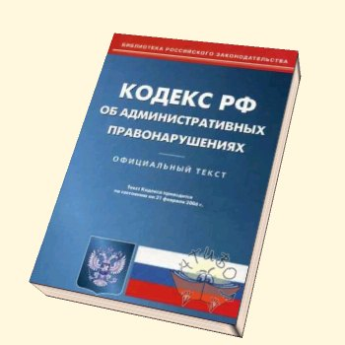  Для повышения эффективности административной ответственности, применяемой в отношении юридических лиц за причастность к коррупции, Кодекс Российской Федерации об административных правонарушениях предусматривает административную ответственность юридических лиц за совершение коррупционного правонарушения (ст.19.28 КоАП РФ). |  | Прокуратура  Российской Федерации  Прокуратура Беляевского района Оренбургской области    Привлечение к  ответственности  юридических лиц за  незаконное вознаграждение  (ст.19.28 КоАП РФ)    с. Беляевка 2018 г.  Так, статьей 19.28 КоАП РФ регламентирована ответственность за незаконное вознаграждение от имени юридического лица.  Законодателем определено, что административно наказуемым деянием является незаконные передача, предложение или обещание денег, ценных бумаг, иного имущества, оказание услуг имущественного характера, предоставление имущественных прав, которое дается от имени или в интересах юридического лица, и поступает должностному лицу, человеку, выполняющему управленческие функции в коммерческой или иной организации, иностранному должностному лицу либо должностному лицу публичной международной организации.  В свою очередь эти действия обусловлены совершением со стороны должностного лица какого-либо действия (или бездействия), связанного с занимаемым им служебным положением, в интересах юридического лица.  Следует отметить, что санкцией части первой статьи предусмотрено наложение штрафа на юридическое лицо в трехкратном размере передаваемого или обещанного имущества либо трехкратного размера стоимости услуг, но не менее 1 млн. рублей с обязательной конфискацией обещанного или передаваемого имущества либо дополнительным взысканием стоимости услуг имущественного характера, иных имущественных прав.

